Bài 15: Chỉnh Sửa Văn Bản

1. Xoá và chèn thêm văn bản
• Nên dùng phím BackSpace hoặc Delete để xoá một vài kí tự.
• Backspace: xoá kí tự ngay trước con trỏ chuột.
• Delete: xoá kí tự ngay sau con trỏ.
• Muốn chèn thêm văn bản, đưa con trỏ đến vị trí cần chèn và gõ thêm nội dung.
• Để xoá phần văn bản lớn, cần đánh dấu đoạn văn bản và chọn Backspace hoặc Delete.

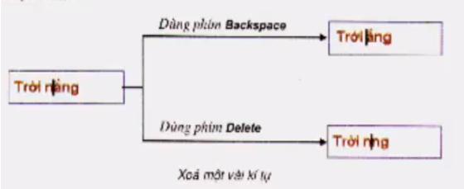
Lưu ý: suy nghĩ cẩn thận trước khi xoá.

2. Chọn phần văn bản
• Nguyên tắc: Khi muốn thực hiện một thao tác (xóa, chuyển vị trí, thay đổi cách trình bày,...) trước hết cần chọn văn bản hoặc đối tượng đó (còn gọi là đánh dấu).
• Để chọn phần văn bản em cần thực hiện:
• Đưa con trỏ chuột đến vị trí bắt đầu.
• Kéo thả chuột đến vị trí cuối văn bản cần chọn.
• Khôi phục trạng thái cũ văn bản bằng nút lệnh Undo

3. Sao chép và di chuyển nội dung văn bản
• Sao chép: Là giữ nguyên phần văn bản đó ở vị trí gốc, đồng thời sao nội dung đó vào vị trí khác, ta thực hiện như sau:
◦ Chọn phần văn bản muốn sao chép, nháy nút (Copy) trên thanh công cụ.

◦ Đưa con trỏ soạn thảo tới vị trí cần sao chép rồi nháy nút (Paste).
Lưu ý: Em có thể nháy nút Copy một lần và nháy nút Paste nhiều lần để sao chép nội dung vào nhiều vị trí khác nhau.
• Di chuyển: Em có thể di chuyển một phần văn bản từ vị trí này sang một vị trí khác bằng cách: sao chép rồi xoá phần văn bản ở vị trí gốc.
◦ 1. Chọn phần văn bản cần di chuyển, nháy vào nút Cut trên thanh công cụ chuẩn để xoá văn bản tại vị trí đó.
◦ 2. Đưa con trỏ soạn thảo tới vị trí mới và nháy vào nút Paste.

4. Chỉnh sửa nhanh – Tìm và thay thế
Ta dùng tổ hợp phím Ctrl + H để mở bảng Find and Replace.
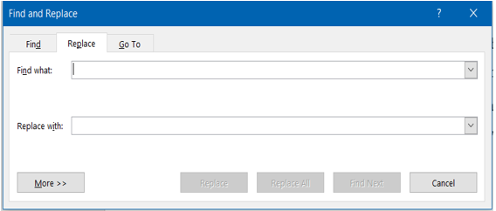
Để thay thế: Điền nội dung cần thay thế vào Replace with, nội dung muốn thay thế vào ô Find What và nhấn Replace để thay thế lần lượt.
Để tìm kiếm chọn Find, điền nội dung tìm kiếm vào ô Find what và nhấn Find next để tìm kiếm.
